教学管理系统
教室借用操作指南

教室申请
第一步：登陆新教务系统，第一次登录的密码是账号，切换为“老师”身份，进入教学管理系统，如下图所示：点击“公共服务” 下方”教室借用”

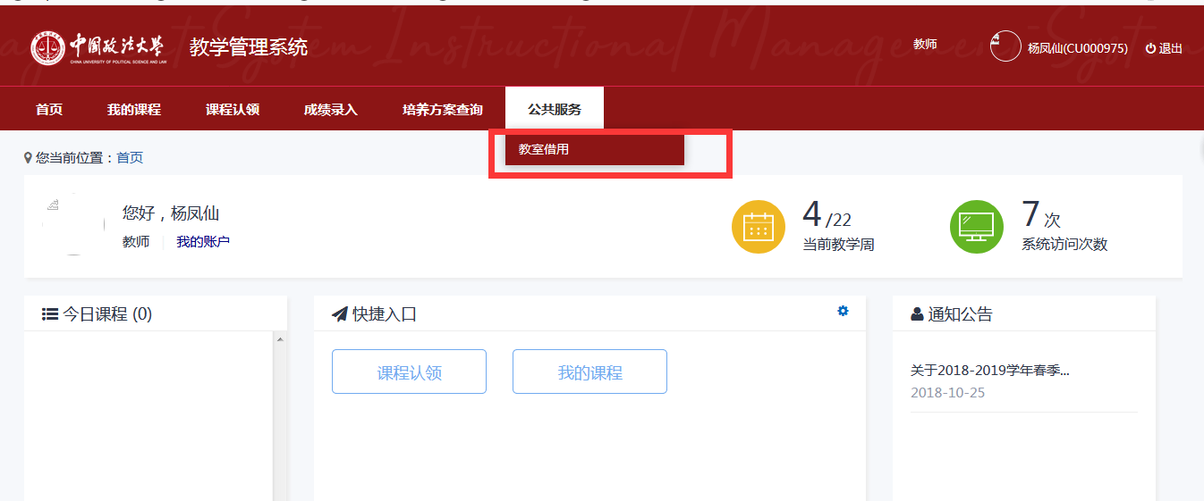
第二步：点击 “教室借用”后，展示如下图界面，在左侧展示栏下，可以看到“我已申请”，“教室申请”，“查看空闲教室” 三个功能菜单。
说明： 其中，“我已申请”，可以查个人申请的的教室情况以及导出教室借用申请单以及申请记录的审批状态
“教室借用”，可以完成线上申请教室的流程
“查看空闲教室”，可以查看校方教室借用资源的情况。

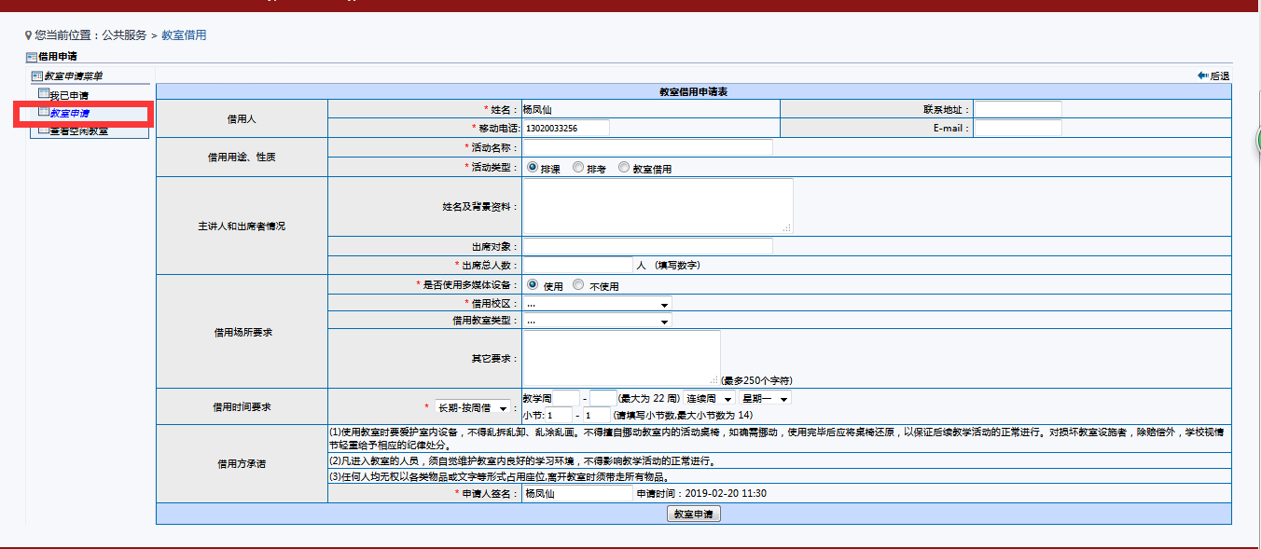

第三步：点击“教室申请”，如下图所示，教室借用人可以根据自己的实际情况来填写教室借用申请表。
注意：
（1）带*号的字段是必须维护的，姓名和移动电话是读取的系统的其他的模块已记录的信息。如果移动电话发生变化，可重新维护。
（2）活动类型分为三种，“排课”，“排考”，“教室借用”。目前只能选用“教室借用”，不能选“排课、排考”两个选项。
（3）“借用教室类型”可根据实际情况来填写，如需借用“智慧教室”，可通过下拉框来选择“智慧教室”。
（4）“借用时间要求”可按照周借用以及按天借用2种模式。其中按天借，维护起止日期以及时间点的要求即可；按周借，维护起止周以及起止节次即可

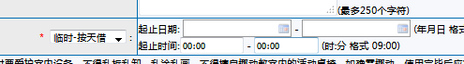

（5）填写完教室借用申请表后，点击“教室申请”来完成教室借用申请

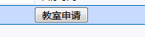

我已申请
完成教室借用申请后，可在“我已申请”界面查看教室借用申请情况，并可导出“教室借用申请单”
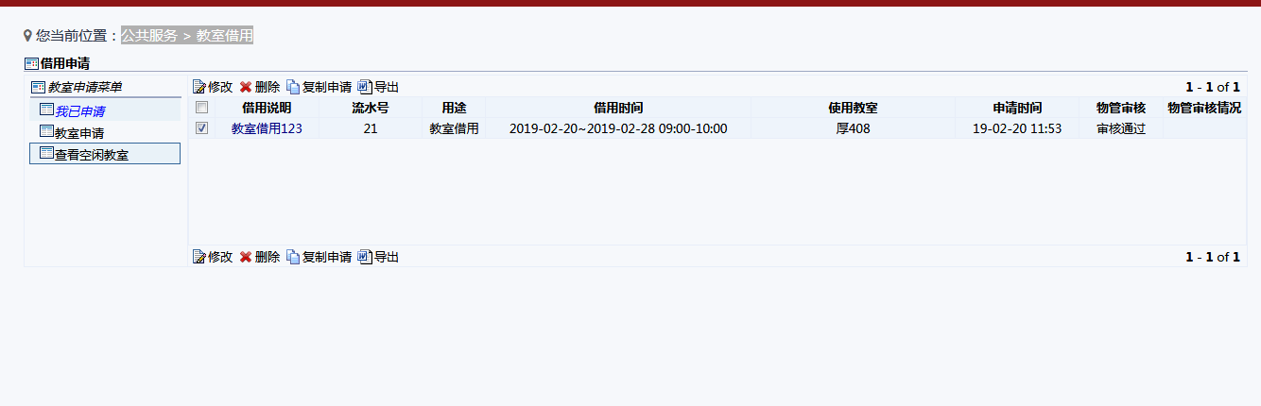
注意：
- 可通过“物管审核”以及“使用教室”查看申请记录的审批进度，并且分配了那个教室以及具体的使用时间
- 通过选择某一条的申请记录，点击“导出”按钮，可以导出教室借用申请单
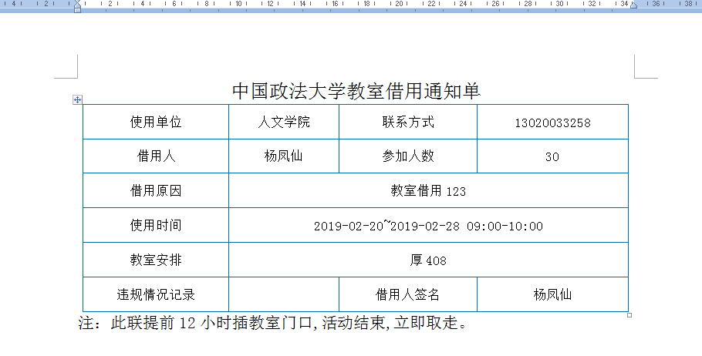
- 通过“复制申请”按钮，可以实现教室借用的复制申请。可以根据实际情况修改借用时间即可。
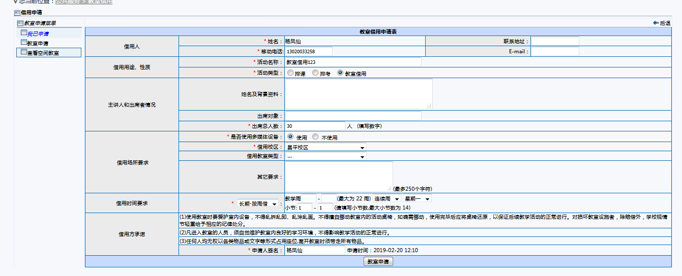
- 若申请记录尚处于“待审核”的状态，可通过点击“修改”按钮来实现简单调整
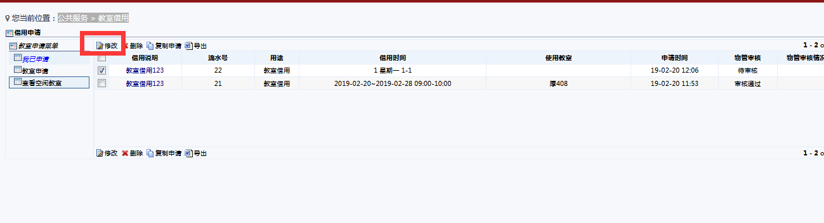
（5）若申请记录尚处于“待审核”的状态，不需要申请教室，可通过点击“删除”按钮删除该条申请记录

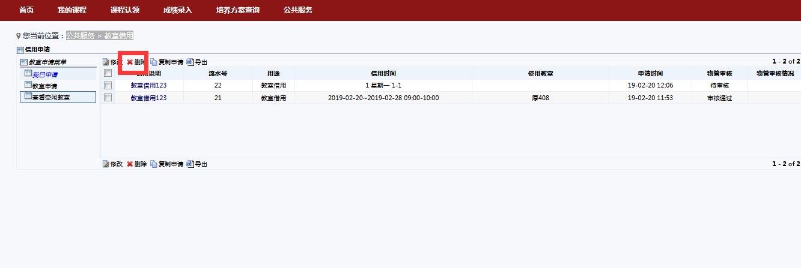

教室借用使用说明：
（一）申请批准后，在厚德楼三楼3、4号自助打印机打印教室借用通知单，并按通知单下的说明使用教室借用通知单。自助打印机屏幕上有打印说明，请大家注意查看。
（二）新教务管理系统正在开发自动向信息办传送使用多媒体信息，经测试启用该功能后，教务处会另行通知借用人停止人工投送使用多媒体的通知单。

